任意文件删除学习

一、实验简介：
通过攻防教学实验系统中的web系统做任意文件删除漏洞学习，并且深刻认识掌握其原理，从而理解任意文件删除漏洞在不同场景中的应用。

二、实验步骤：
- 下面是在WEB系统中利用任意文件删除的例子

打开WEB系统漏洞测试页面；如下:
http://***/webTest/vulnerabilities/web/File_operation/filedelete/index.php
默认是只能删除1.jpg；利用文件上传中使用的截断方法，对提交的数据进行截获修改文件名称。如下图所示:
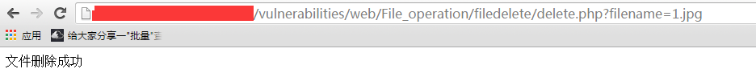
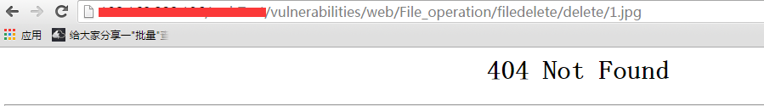
浏览WEB系统上的第2个图片；如下图所示:
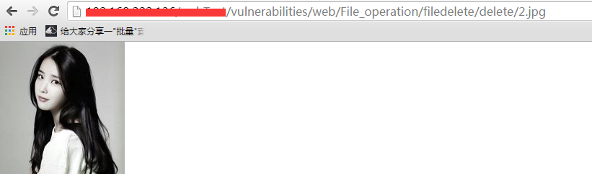
说明文件存在。
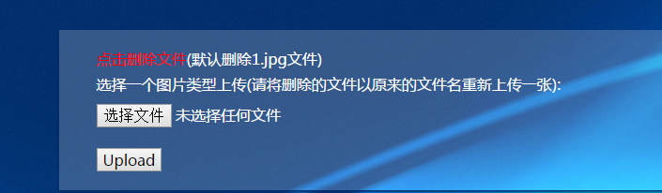
我们看到这个业务本来是要删除1.jpg文件的。我们通过抓包修改就可以删除2.jpg
接着测试第二次，截获数据包修改文件名为刚浏览的图片名称2.jpg,点击forward;
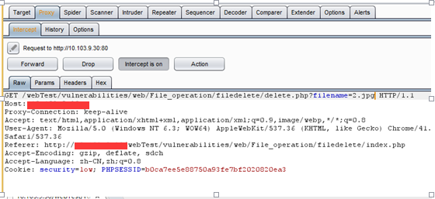
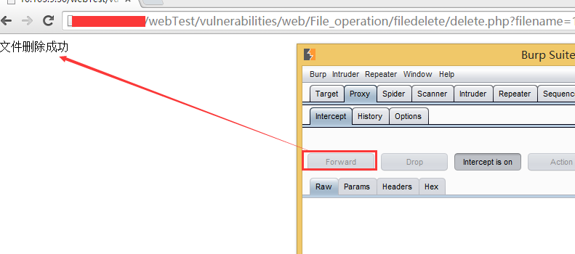
再次浏览图片发现文件已不存在
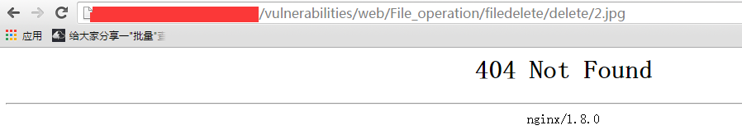
备注：这里因为只是讲解一下原理，做一个模拟测试。在实际应用中其实可以删除重要的文件，比如系统文件，登陆文件，等等。

三、分析与思考：
- 任意文件删除漏洞的原理
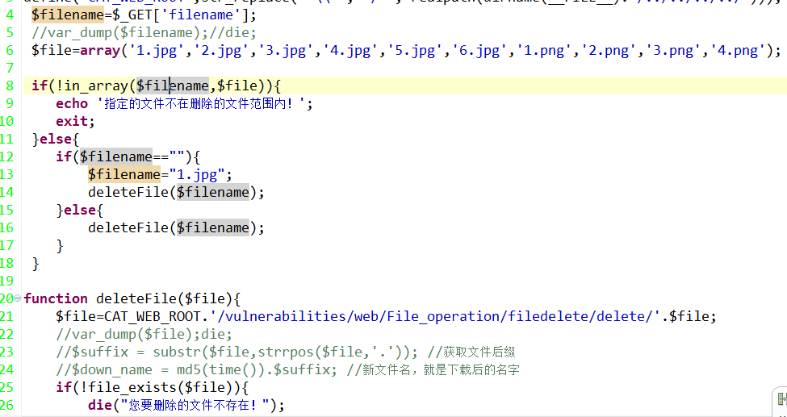
通过查看源码发现get方式得到文件名以后。If判断文件名如果为空则删除1.jpg负责直接删除文件名。对于所要删除的文件名只限定在了$file之内。因为这里只作为测试用。同时这也是一种修复方案，可以吧所要删除的文件只限定在具体的文件中。
大部分的文件删除代码应该和下面的类似
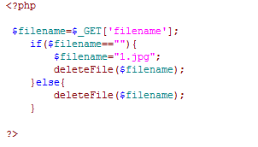
- 任意文件删除漏洞的防范
上面的代码本身就是一种防范代码，吧所要删除的文件限定在一个范围内。或者直接写死，如下：
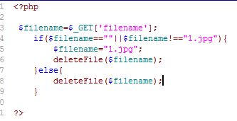
这样的话永远就只能删除1.jpg了。

四、课后拓展
方向一：通过查资料了解任意文件删除漏洞在不同场景中的使用方式；

